KRASNOLUDKI
Poniedziałek 11.05
Tematyka: POLSKA TO MÓJ DOM
Cele:
- Doskonalenie koordynacji ruchowo- słuchowej
- Rozwijanie słuchu fonetycznego
- Ćwiczenie sprawności ruchowej
- Poszerzanie informacji o polskich symbolach narodowych
- Doskonalenie umiejętności uważnego słuchania utworu, rozwijanie uwagi słuchowej

Polska- Rodzic pokazuje dziecku flagę Polski, godło Polski oraz mapę Europy z zaznaczonym konturem Polski. Zadaniem dzieci jest wskazywanie symboli pojawiających się w treści wiersza.

POLSKA ( fragment)
Małgorzata Strzałkowska

Polska leży w Europie.
Polska to jest kraj nad Wisłą.
Polska leży nad Bałtykiem.
I to wszystko? Nie! Nie wszystko!

Polska naszą jest ojczyzną-
Tu żyjemy, tu mieszkamy.
Tu uczymy się, bawimy,
I marzymy, i kochamy.
Herb, czasami zwany godłem,
To jest wspólny znak rodaków.
Orzeł na czerwonej tarczy
To odwieczny herb Polaków.

Flaga jest symbolem państwa.
Tak wygląda polska flaga-
Biały kolor to szlachetność,
Czerwień- męstwo i odwaga.

Polskim Hymnem Narodowym
Jest „ Mazurek Dąbrowskiego”.
„ Jeszcze Polska nie zginęła”-
Któż z Polaków nie zna tego?

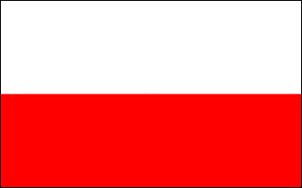

F L A G A
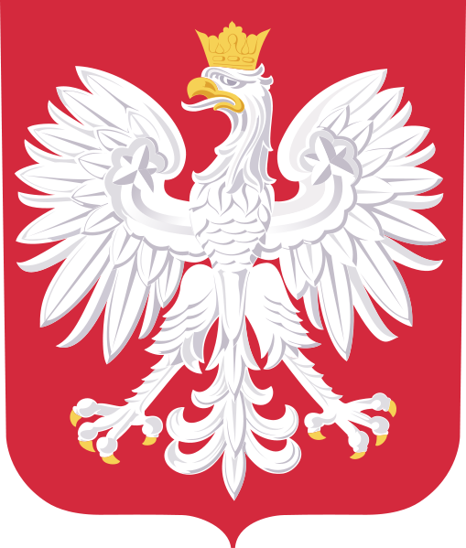

G O D Ł O
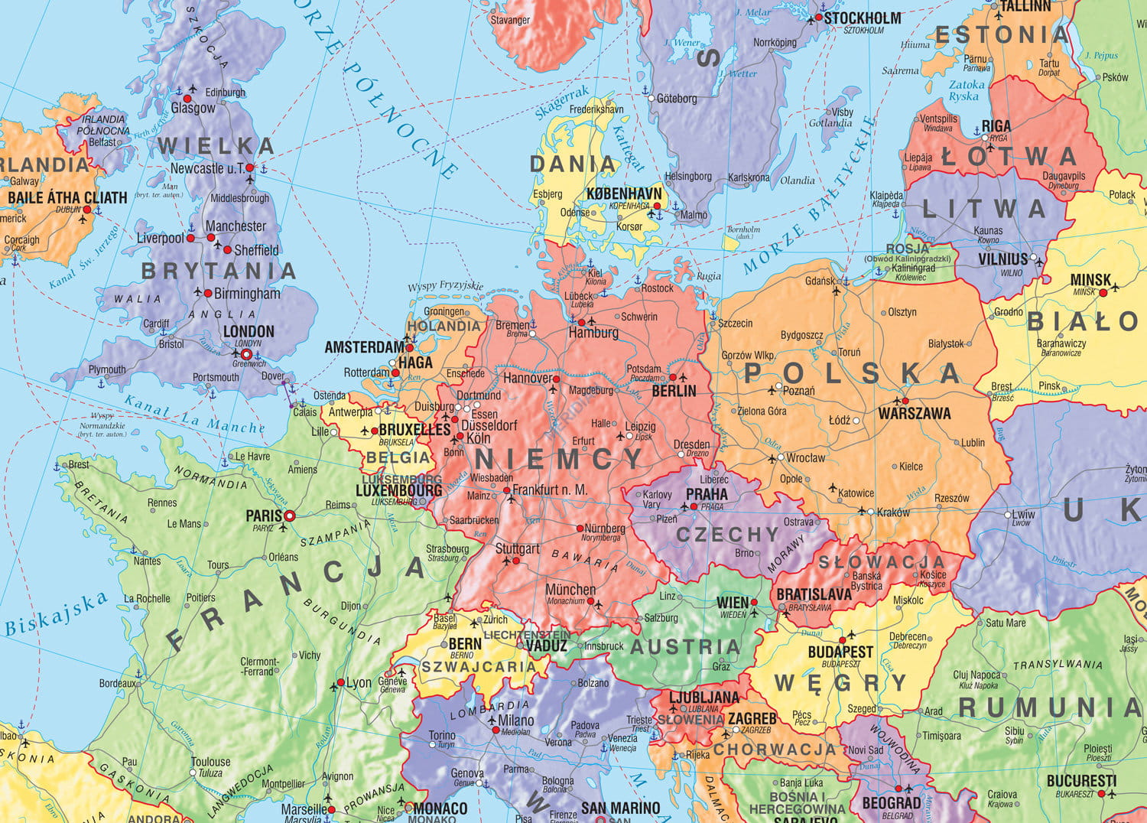

M A P A
Zabawa muzyczno – ruchowa „Flaga biało – czerwona”.
Podczas muzyki dziecko porusza się rytmicznie po sali trzymając
w rękach kartki w kolorze białym i czerwonym.
Na przerwę w muzyce dziecko samodzielnie układa flagę na ziemi.

* Czytanie prostych wyrazów, pisanie po śladzie, wycinanie napisów przyklejanie pod właściwymi ilustracjami.
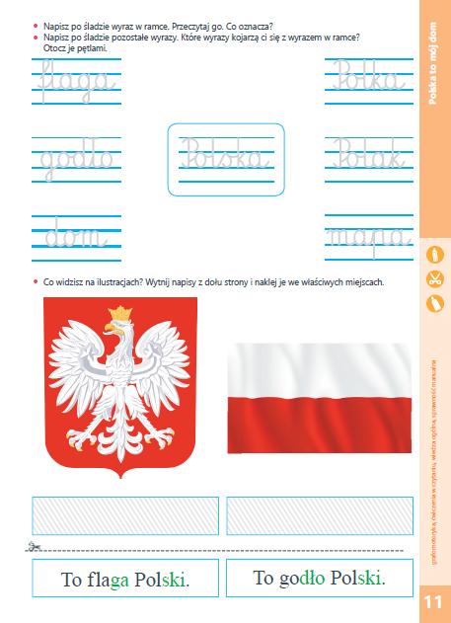* Wpisywanie liter do kratek według instrukcji, odczytywanie haseł, kolorowanie rzek na mapie.

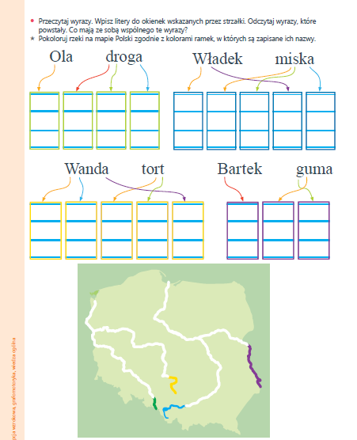
„Gdzie jest j?”- zabawa słuchowa. Dziecko stoi, a R. powoli ponownie czyta tekst wiersza „ Polska”. Zadaniem dziecka jest przykucnięcie, gdy usłyszy słowo zawierające głoskę j na początku, na końcu lub w środku słowa. Jeśli się pomyli, powinien stać na jednej nodze aż do następnego słowa z j. Rodzic może pomóc, akcentując właściwe słowa podczas czytania.

